NIVEL INICIAL


QUEDATE EN CASA

El 2020 se declaró
´´El año, del General Manuel Belgrano´´

En homenaje al prócer por los 250 años del nacimiento y
200 de su muerte.
Bicentenario de su fallecimiento

Manuel Belgrano dejó todo en pos de hacer realidad el sueño de un país libre, independiente y digno para todos, dejando su impronta en la educación como poder transformador de la sociedad y en ideas económicas que promovieran la equidad social desde el reparto justo de los bienes y las tierras.

Esta semana, las propuestas de trabajo fueron seleccionadas para que nuestros niños y niñas puedan transitar junto a su familia un recorrido sobre nuestra historia y sobre una persona muy importante para todos los argentinos, como fue Manuel Belgrano. Cumpliéndose el bicentenario de su fallecimiento, deseamos recordar y sembrar en nuestros niños y niñas su amor a la libertad y al ser nacional que lo impulsó a soñar con un símbolo a la medida de nuestra identidad: La Bandera Argentina, que izó y saludó con sus soldados, a cada paso de su campaña militar.

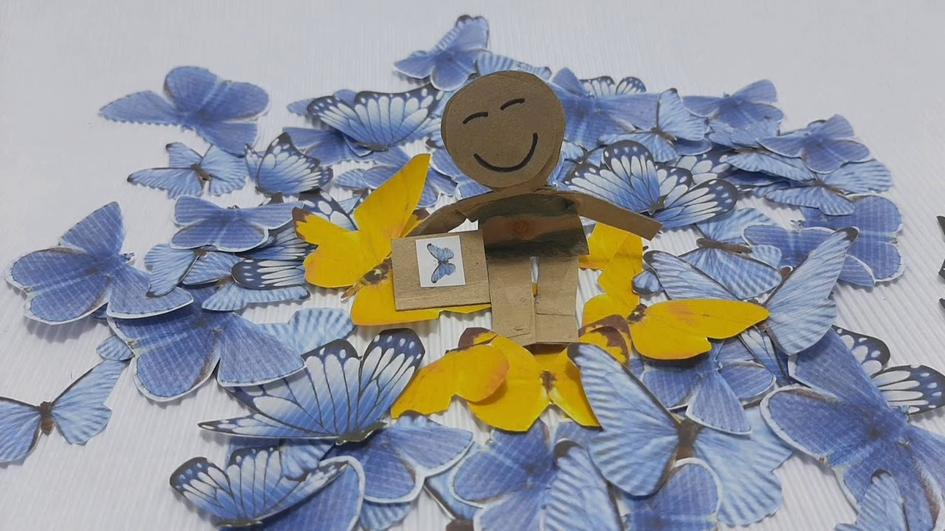

Finalizaremos nuestro homenaje a Manuel Belgrano con un video realizado con las fotos enviadas por todas nuestras familias enmarcadas con los colores de nuestra querida bandera Argentina, el cual se presentara el día Sábado 20 en el Facebook del colegio.
PROPUESTAS DE ACTIVIDADES

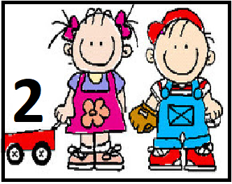

*Día 16 de Junio

Proyecto “La bandera de nuestro país”

Fundamentación:

El 20 de junio se celebra el Día de la Bandera Nacional y homenajea a su creador, el general Manuel Belgrano, en conmemoración de su fallecimiento, un 20 de junio de 1820.
La historia da cuenta de la importancia de esta insignia patria para la identidad ciudadana y la unificación en pos de la independencia de las Provincias Unidas del Río de La Plata, en la etapa fundacional de la Argentina.
La bandera fue creada el 27 de febrero de 1812 e izada por primera vez en dos baterías de artillería a orillas del río Paraná, en Rosario, provincia de Santa Fe, cuya misión era repeler el avance de las tropas realistas enemigas.

La festividad por el día de la Bandera no opacó el recordatorio de Belgrano, quien fue uno de los principales dirigentes de la Revolución de Mayo de 1810. Además, fue un notable economista, periodista e impulsor de la educación pública. Promovió la enseñanza de adultos, de las mujeres y la de los sectores más vulnerables.

Con esta secuencia de actividades acercamos a los niños y niñas de sala de dos a iniciarse en el reconocimiento de este símbolo patrio a través de sus colores, su realización y en la exploración de la misma a través de diferentes recursos y canciones acordes a su edad.

Duración: una semana

Área
Ambiente natural y social

Propósitos:

* Ofrecer diferentes propuestas para acercar a los niños a contextos desconocidos y lejanos como lo ocurrido en durante la creación de uno de nuestros símbolos patrios: la bandera argentina.

ACTIVIDADES 1

¡ASÍ CREARON NUESTRA BANDERA!

A través de un video realizado con títeres, les proponemos observar la creación de la bandera argentina. Luego, se mostrarán algunas imágenes y observaciones acerca del hecho histórico contado.

Les proponemos observarlo las veces que lo consideren necesario y realicen distintas preguntas, sobre colores, nombres y alguna acción que les llamó la atención del relato.

Esperamos que lo disfruten.

https://www.youtube.com/watch?v=CLAlDgfR4n4&feature=youtu.be

Historia de nuestra bandera…



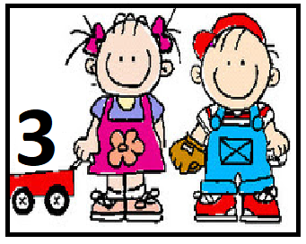

*Día 16 de Junio

20 de Junio
´´Día de la Bandera´´
Actividad 1:


Este es un año muy especial……
Se cumplen 250 años del nacimiento del General Manuel Belgrano y 200 años de su muerte.

… “Su nombre completo era Manuel José Joaquín del Corazón de Jesús Belgrano.
Fue militar, político, intelectual, economista, un gran promotor de la educación y un auténtico libre pensador obsesionado en alcanzar para la nación la soberanía tan preciada. Vivió 50 años y unos pocos días más, del 3 de junio de 1770 al 20 de junio de 1820, lapso que le bastó para transformarse en una de las figuras más importantes de la República Argentina que dejó en gestación…”

Te invitamos a ver imágenes de distintos lugares donde podemos encontrar a nuestra Bandera Argentina…

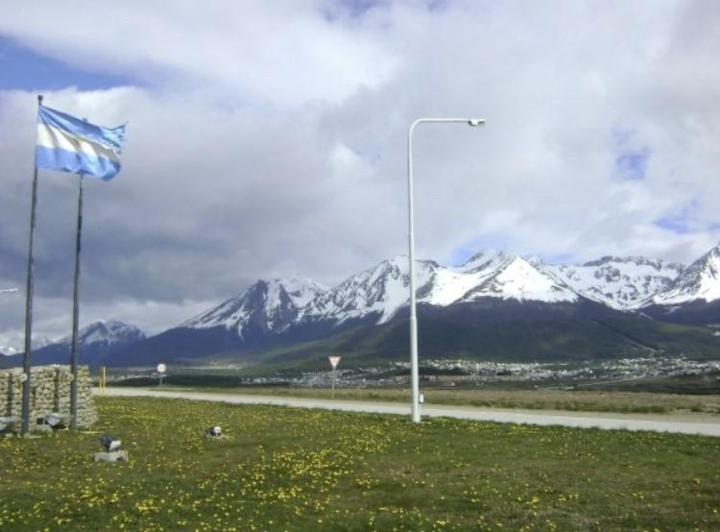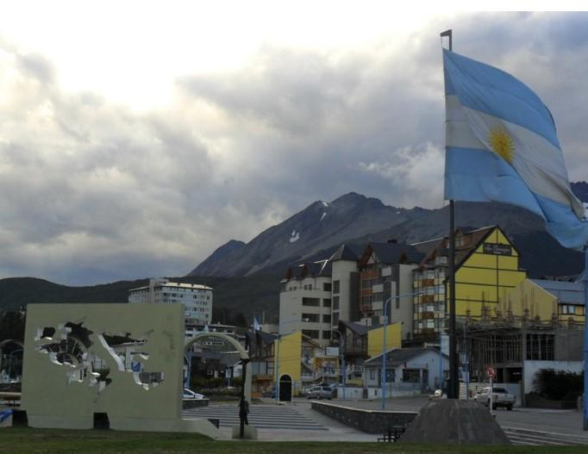

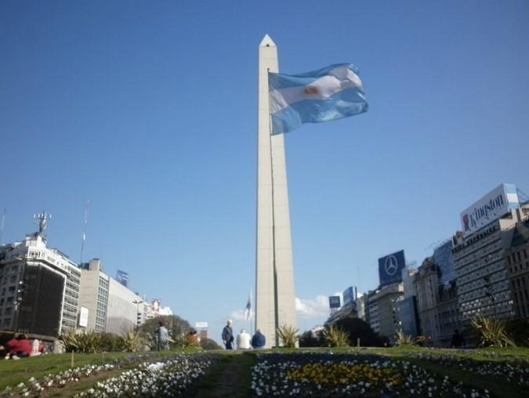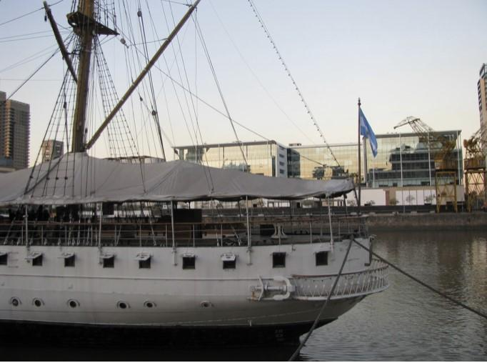

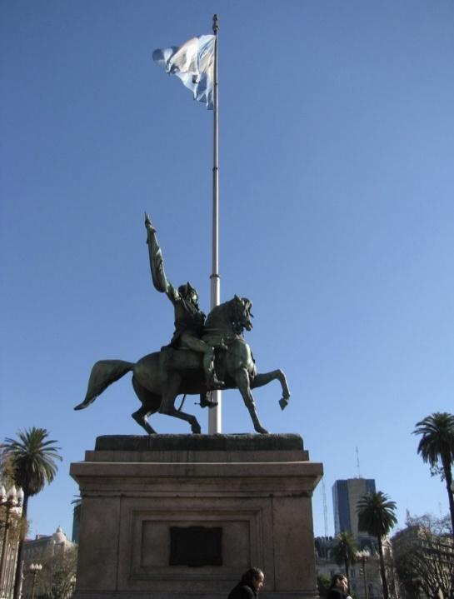

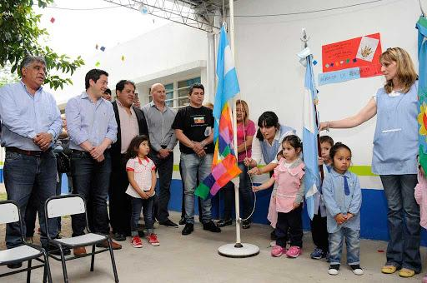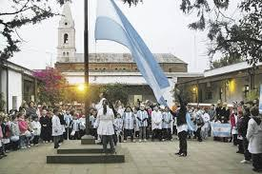
Hoy te proponemos, observar las imágenes y luego conversamos en familia….

*En qué lugares está la Bandera Argentina…
*¿De qué color es Nuestra Bandera Argentina?
*¿Qué más tiene en el centro?
Y por último les preguntamos….En casa, ustedes, ¿tienen una Bandera Argentina?, les gustaría tener una y poder mostrarla como se muestra en estas imágenes….

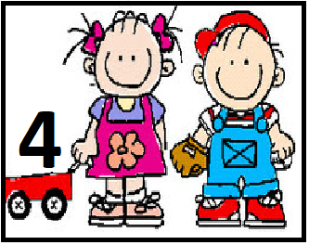

*Día 16 de Junio

PROGRESIÓN DE ACTIVIDADES DEL ÁREA DE MATEMÁTICAS
FIGURAS GEOMÉTRICAS

Hoy figuras en bandeja

Te proponemos una forma muy divertida de trabajar los diferentes trazos.

Materiales:

- 1 bandeja
- Polenta, arena o harina
- tarjetas de figuras geométricas o el cartel realizado anteriormente.
- 2 o más participantes
La actividad consiste en poner la polenta dentro la bandeja (no debemos llenar la bandeja, los niños deberán poder tocar el fondo de la misma).

1 participante deberá escoger 1 tarjeta, realizadas en la actividad anterior (circulo, cuadrado, rectángulo, triangulo), sin que el otro participante la vea.

Comenzará realizar los diferentes trazos sobre la polenta, y el otro participante deberá adivina que figura es (similar al juego de mesa PICTIONARY).

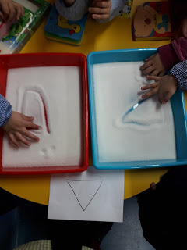
Esperamos se diviertan y nos envíen sus fotos para compartirlas al finalizar la semana en nuestro facebook

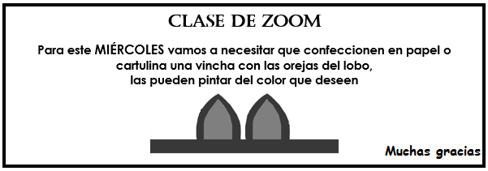

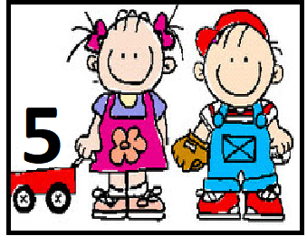

*Día 16 de Junio

Secuencia Didáctica:
“La bandera argentina a través del tiempo”
Tercera sección

FUNDAMENTACION:

“Siendo preciso enarbolar bandera y no teniéndola, la mandé hacer blanca y celeste conforme a los colores de la Escarapela nacional”

(Manuel Belgrano)

EL 20 de Junio celebramos el Día de la Bandera Nacional, aunque en verdad no se trata del aniversario de su creación, sino como homenaje a su creador, el General Manuel Belgrano, en conmemoración del día de su fallecimiento.

Las banderas y estandartes son emblemas representativos de los grupos sociales, el reconocimiento del símbolo propio otorga identidad.

La bandera argentina es uno de los símbolos de la nacionalidad. Aprender a conocer y reconocer el emblema del país es una construcción social y cultural por eso nos proponemos ser partícipes todos de la elaboración de nuestro símbolo patrio, “ la bandera” y conocer las distintas banderas a través del tiempo.

AREA DE ENSEÑANZA: Formación personal y social
AMBITO DE EXPERIENCIA: Descubrimiento del entorno
PROPÓSITO: Favorecer el desarrollo de la identidad y pertenencia a la comunidad nacional
CAPACIDADES | CONTENIDOS | INDICADOR DE AVANCE | FORMAS DE ENSEÑAR
Trabajo con otros | Comunicación afectiva-efectiva  Valorar y respetar los símbolos patrios | Expresa y valora sus propias acciones | Acompañar con la palabra

Martes 16/6

PRIMERA BANDERA ARGENTINA

Usada por Belgrano en 1812



Mirar el siguiente video preparado por las seños…..

https://www.youtube.com/watch?v=Y7xYaYP1paE



Conocemos un poco más acerca de Manuel Belgrano:

https://www.youtube.com/watch?v=FqAqUE16Hx0

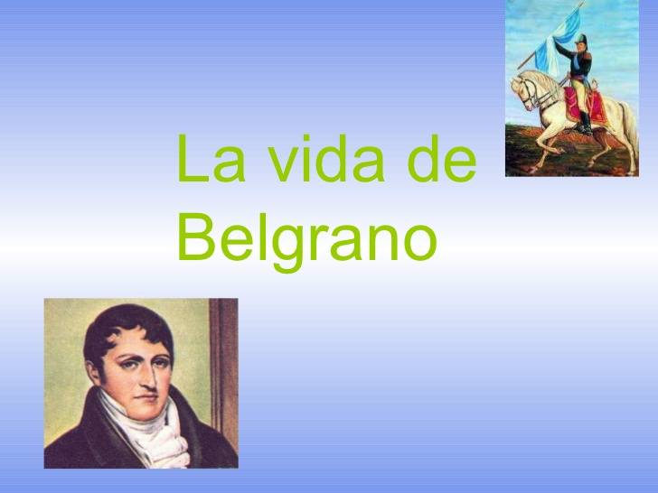

Esperamos les haya gustado la historia de nuestra querida Bandera Argentina, seguiremos trabajando e investigando para aprender un poquito más, sobre ella y su creador Manuel Belgrano.

ANTES DE DESPEDIRNOS HASTA MAÑANA, QUEREMOS RECORDARLES EL NUEVO CRONOGRAMA DE ZOOM

RECUERDEN QUE ESTOS DIAS Y HORARIOS, YA SON FIJOS Y ESTABLES PARA LOS ENCUENTROS C ON LAS SEÑOS.
LO UNICO QUE TENDRAN MODIFICACION SON LAS CLASES DE LOS PROFESORES ESPECIALES, QUE SE ORGANIZAN TENIENDO EN CUENTA LA PARTICIPACION DE EL TURNO MAÑANA Y TURNO TARDE

